**Со Пальметто**

Saw PalmettoАртикул: 630

* Нормализует функцию предстательной железы, повышает потенцию, сохраняет репродуктивную функцию мужчин
* Оказывает противовоспалительный, мочегонный эффект, улучшает нормальную работу мочевыделительной системы
* [СГР](https://drive.google.com/open?id=1Qxe3IhsIpWdjB2BI45kBIWIa68qTHc1o)

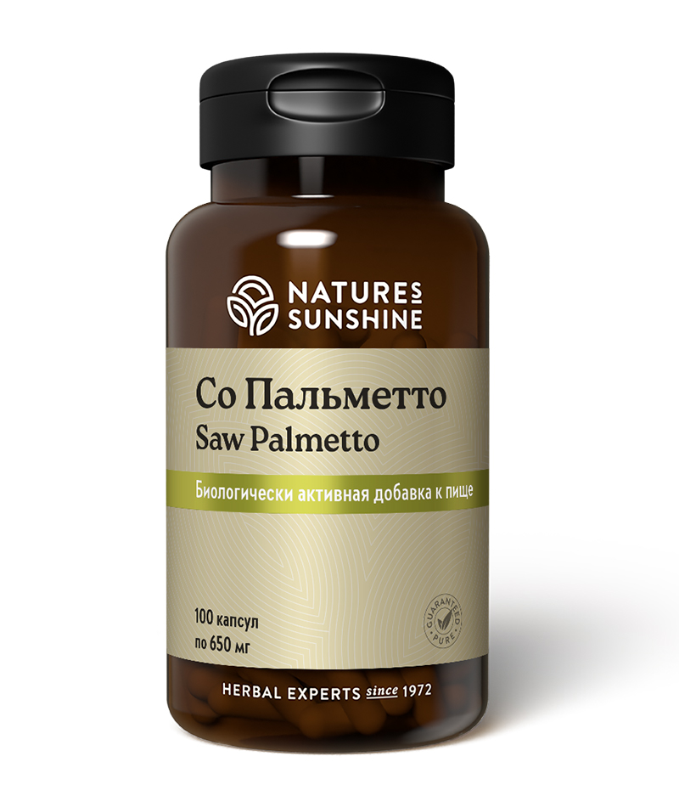

**Преимущества**

У половины мужчин старше 40 лет отмечают нарушение функции, развитие доброкачественной гиперплазии или аденомы предстательной железы. К 65 годам эти нарушения уже можно встретить у большинства мужчин. Воспаление предстательной железы – простатит часто возникает при переохлаждении, острых и хронических инфекциях у мужчин в любом возрасте. Все эти нарушения приводят к увеличению предстательной железы, сдавливанию мочеиспускательного канала, который проходит через простату, что ведёт к нарушению мочеотделения, а также и к эректильной дисфункции. **Со Пальметто** позволит предотвратить или затормозить развитие простатита и аденомы простаты. Его применяют при энурезе, простатите, аденоме простаты. При регулярном приёме он стимулирует работу эндокринной системы, в том числе половых желёз, увеличивает выделение спермы и повышает половое влечение, оказывает противовоспалительное действие при инфекциях мочеполовой системы, препятствует увеличению простаты. **Со Пальметто** рекомендуют при увеличении предстательной железы и при импотенции.

Растительный монопрепарат для поддержки мужского здоровья.

**Активные ингредиенты**

**Сереноа ползучая** или **Со Пальметто** (Serenoa repens) – подавляет активность фермента, провоцирующего гиперплазию предстательной железы. Участвует в механизмах, противодействующих облысению по андрогенному типу у женщин. Стимулирует работу эндокринной системы, в том числе половых желёз, увеличивает выделение спермы и повышает половое влечение, оказывает противовоспалительное действие при инфекциях мочеполовой системы.

**Состав**

БАД к пище **Со Пальметто** является дополнительным источником липидо-стерольных соединений (в-ситостерола).

**1 капсула содержит:** плоды сереноа ползучей (Serenoa repens) - 550 мг. Вспомогательные вещества: желатин.

**Применение**

Взрослым принимать по 1 капсуле 2 раза в день во время еды. Продолжительность приема 3 месяца.

**Противопоказания:** индивидуальная непереносимость продукта.